第一单元 史前时期：原始社会与中华文明起源
（基础知识检查清单）
★第1课.远古时期的人类活动
1、背时空观念：根据时间，在时间轴上写出对应的人类遗址名称：

距今约170万 距今160万年前 距今约100万年 距今约70-20万年 距今约3万年

元谋人 蓝田人 郧县人 北京人 山顶洞人
2、写出A、B、C、D、E对应的古人类遗址的名称
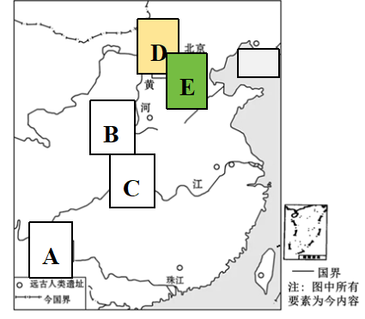
A: A 元谋人
B: B 蓝田人
C: C 郧县人
D: D 北京人
E: E 山顶洞人

3、什么是旧石器时代？以 打制 方法制作石器的时代
4、我国境内有哪些具有代表性的早期人类？ 元谋人 蓝田人 郧县人 北京人 山顶洞人
5、我国境内目前己知最早的古人类之一是？ 元谋人
6、元谋人生活的时间、地点、地位？
距今约170万年 云南元谋 我国境内目前已知最早的古人类之一
郧县人、蓝田人发现地点分别是?
湖北郧阳 陕西蓝田
7、人和动物的本质区别是什么?研究远古人类历史的重要证据是？
制作与使用工具 化石
8、迄今所知世界上内涵最丰富、材料最齐全的直立人遗址之一是什么遗址？发现的地点？
北京人遗址 北京周口店龙骨山
9、北京人周口店遗址的发现者是谁？
裴文中
10、北京人生活的年代距今约多少年？处于什么时代? 使用何种类型的石器？
距今约70万年—20万年 旧石器时代 打制石器
11、北京人使用的是天然火还是懂得人工取火？
天然火
12、北京人遗址的发现有何重要历史意义？
对研究人类起源和古人类演化的历史具有重要意义
13、穿孔骨针、项链等装饰品是在哪一个古人类遗址中发现的？说明他们掌握了哪些技术？
山顶洞人 磨光和钻孔技术
14、山顶洞人使用何种类型工具？处于什么时代？他们的用火情况？山顶洞人的集体生活的特点？
打制石器 旧石器时代 懂得人工取火 没有贫富贵贱的差别

